四 川 省 造 纸 行 业 协 会
文件
四川省造纸行业协会生活用纸分会

川纸协（2013）文字17号
★

关于转发中国质量检验协会在全国开展质量检验
专业技术人员岗位培训和成都市政府主办“2013中国成都节能环保产业博览会“的通知

各制浆造纸、生活用纸生产与加工企业：
现转发中国质量检验协会关于开展全国质量检验专业技术人员岗位培训和成都市政府主办“2013中国成都节能环保产业博览会”的通知，希各企业、各会员单位按照通知时间2013年11月29日至12月2日积极参加在成都市的培训活动，参加2013年12月19日—20日在金堂举办“2013中国成都节能环保产业博览会”的请直接与四川新中联展览服务有限公司联系。需培训的企业请将报名回执表复印填好后直接寄往中国质量检验协会。
附：中国质量检验协会关于开展全国质量检验专业技术人员岗位培训的通知。
成都市政府主办“2013中国成都节能环保产业博览会”邀请函。

四川省造纸行业协会 四川省造纸行业协会生活用纸分会

二O一三年十一月十八日

附件1
中国质量检验协会文件
中检办发（2013）46号

关于开展全国质量检验专业技术人员岗位培训的通知

各有关单位：
近期，国家质检总局批准发布了GB/T 2828.10-2010《计数抽样检验程序 第10部分：GB/T 2828计数抽样检验系列标准导则》、GB/T 22555-2010《散料验收抽样检验程序和抽样方案》两项抽样检验标准GB/Z22553-2010《利用重复性、再现性和正确度的估计值评估测量不确定度的指南》、GB/T 6379.6 -2009《测量方法与结果的准确度(正确度与精密度) 第6部分:准确度值的实际应用》及CNAS-GL27：2009《声明检测或校准结果及与规范符合性的指南》等检测数据的处理和实验室质量管理的国家标准和文件。同时还先后颁布了《产品质量监督抽查管理办法》和《产品质量监督抽查实施规范》，该规范包括了检验依据、抽检、检验要求、判定原则、异议处理等重要内容，尤其对产品质量判定作出了新的规定。
为帮助广大质量管理和检验人员及时学习并掌握质量检验最新标准和方法与法规，加强企业质量检验工作，帮助企业建立健全的质量检验制度，提高企业质检人员的技术水平和专业能力，充分发挥其职能作用，促进企业进一步提高产品质量，中国质量检验协会将全国质量检验人员专业技术培训工作纳入了今后几年的重点工作计划。为落实上述工作计划，我们决定在全国有组织、有计划地开展质量检验人员专业技术培训，经培训考试合格后，颁发“质量检验专业技术人员岗位培训合格证书”，作为质量检验人员任职上岗、职务晋升、职称评定的重要依据和企业申请生产许可证和ISO9000认证的综合考察指标。望各有关单位接此通知后积极组织有关人员参加。具体安排如下：
一、培训内容
（一）质量检验最新法律、法规、技术标准和质量检验依据
1、质量管理发展最新动态与质量检验；2、质量检验与全面质量管理的关系；3、检验的定义和要求；4、质量法律、法规和技术标准；5、产品图样、工艺文件、订货合同与技术协议。
（二）抽样方案、计划和抽样系统的优化设计与质量检验文件及其控制
1、抽样方案、抽样计划和抽样系统的优化设计；2、质量检验文件（程序、计划、规程、指导、记录、质检报告目的种类、印章与检验证书）；3、质检文件的控制与管理（文件、记录、档案）。
（三）结合最新标准解析质量检验方式和方法的优选
（四）质量检验实施的最标准解析
（五）结合最新标准解析质量检验结果的分析与报告
1、数据修约与极限数值的表示与判定；2、在重复性与再现性条件下最终结果的确定。
（六）理化检验与计量管理的最标准解析
（七）结合最新GB/T 6379解析检验误差和数据处理
1、检验误差；2、随机误差的性质与评定；3、系统误差的性质与处理；4、异常值的判断与剔除；5、检验数据的修约；6、测量不确定度。
（八）统计技术及其应用
1、统计技术常用三种典型分布；2、产品质量分布基础：排列图、直方图、工序能力等；3、产品质量控制：计量控制图与计数控制图；4、正交试验法及其应用。
（九）抽样检验标准、检验方法及其应用
1、产品批质量的表示方法及其抽样验收判断过程；2、接受概率与OC曲线和对百分比抽样方案的评价；3、计数标准型抽样检验、计数挑选型抽样检验与计数调整型抽样检验技巧。
二、时间及地点（开班前三天为报名截止日期）
2013年11月29日—12月2日 成都市
三、有关费用与报名办法
1、每位学员交纳培训费：1080元，资料费：180元；食宿统一安排,费用自理。
2、请各单位根据工作计划安排选择期次参加,并在报名截止日期前把填写好的报名回执表传真或寄至（邮编100029）：北京市朝阳区育慧南路3号中国质量检验协会培训部收。
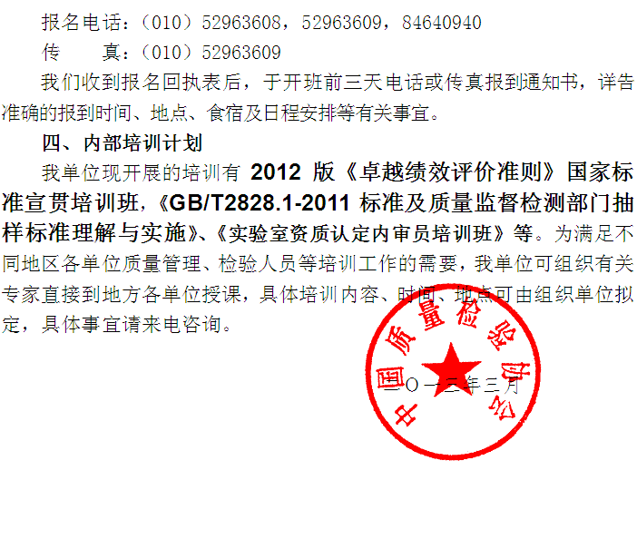

附件：
“全国质量检验专业技术人员岗位培训班”报名回执表
经研究，我单位选派下列同志参加学习。 （加盖单位公章）
通讯地址
单位名称 |  |  |  |  | 邮编
联 系 人 |  |  | 区号+电话 |  | 传真
姓 名 | 性别 | 职 务 | 部 门 | 手 机 |  | 参加时间/地点
注：1、此表复制有效；请务必在报名表上注明单位名称及详细通讯地址、邮编等内容。
2、可电话、传真报名：（010）52963608，52963609；联系人:马华利13681327595

附件2
【政府主办·免费参展·免费发布新技术】
2013中国成都节能环保产业博览会
2013年12月19—20日
成都节能环保产品展销中心（金堂）
邀 请 函

主办单位：成都市人民政府
支持单位：中国工业节能与清洁生产协会
四川省经济和信息化委员会
四川省科技厅
四川省环境保护厅
承办单位：成都市经济和信息化委员会
成都市科技局
成都市环境保护局
成都市投资促进委员会
成都市博览局
金堂县人民政府
四川省环境保护产业协会
协办单位：四川省循环经济促进会
四川省城镇供水排水协会
四川省造纸行业协会
四川省环境和资源综合利用协会
中国市政工程西南设计研究总院
国家城市污水处理与资源化工程技术中心
重庆市环境保护产业协会
重庆城镇供水排水协会
贵阳市环保产业协会
广西环保产业协会
四川省水处理资源化工程技术中心
成都市工业经济联合会
成都市环保产业协会
成都市节能协会
成都表面工程行业协会
执行单位：金堂工业集中发展区管委会
运营单位：四川新中联展览服务有限公司
前 言
为贯彻落实《成都市节能环保产业发展规划》要求，推动成都市节能环保产业发展，努力把成都节能环保产品展销中心打造成西部最大、最具竞争力的节能环保产业“集散中心和一站式采购平台、投资促进平台和科技经贸合作平台”，吸引更多国内外知名节能环保企业入驻园区和展销中心。进一步夯实金堂县作为中西部地区规模最大、集中度最高、门类最齐全、配套最完善节能环保产业基地的地位，加快形成“东有宜兴，西有金堂”的全国节能环保产业发展格局，切实打造“西部第一、全国一流”的节能环保产业基地。此次展会得到了政府的高度重视并将成为政府与企业间进行广泛交流与合作的重要窗口。
本届博览会参展单位享受政府财政补贴，实行免费参展。博览会设置展台300个，展出面积10000平方米，展位数量有限，额满即止。
欢迎国内外节能环保领域企事业单位积极报名参会，展示新技术、新产品、新服务，推动成都市节能环保产业发展提供您的最佳解决方案。
日程安排
布展时间：2013年12月17—18日（ 9:00-16:00）
展览时间：2013年12月19—20日（ 9:00-16:00）
论坛时间：2013年12月19—20日（ 9:00-17:00）
撤展时间：2013年12月20日（下午14:00开始撤展）
会议主题和同期活动：
大会以 “节能环保·新机遇” 为主题，同期将召开如下相关活动：
1、中国节能环保产业发展与投资论坛【2013年12月19日】
2、中国节能环保产业新技术发布会暨新产品推广会 【2013年12月19日】
3、成都市节能环保产业项目签约及投资环境推介会【2013年12月19日】
4、四川省环境保护产业协会2013年会员代表大会【2013年12月19日】
5、成都表面工程行业协会2013年会暨学术会议【2013年12月20日】
6、四川省环境和资源综合利用协会2013年会【2013年12月20日】
7、成都工业经济联合会2013年年会【2013年12月20日】
8、参观考察节能环保产业基地、五凤古镇、观岭国际社区【12月20日】
邀请观众
1、节能环保行业协会及组织，政府主管部门；电力、天然气、石油、煤炭、新能源开发等能源单位；水处理工程公司、水处理厂、供排水公司、自来水厂；节能技术中心、监测中心及重点用能单位、城市照明管理单位；
2、设计院、科研设计机构、环保局、环境监测站、建筑设计单位及照明工程公司；大专院校、实验室、医院酒店、房地产开发商、宾馆、商场、金融单位；代理商与贸易商；
3、钢铁、有色金属、煤炭、石油石化、化工、炼油、制药、纺织、印染、造纸、食品饮料、冶金、矿产、水泥、发电厂（站）、供热、电力、建材、酿造、轻工、电子、电镀、垃圾处理厂（站）等相关企事业单位的管理人员、生产采购负责人及社会专业人士；

参会费用及食宿安排：
1、免费参展，有意参展的单位请提前向组委会申请，获取参展资格；
2、免费参观，组委会免费为参会代表提供会议证件和资料。
3、参会代表食宿自理，组委会免费向参会代表推荐物美价廉的酒店。
诚征大会赞助：
欢迎知名的实力企业赞助大会广告及会议活动，详情请与组委会广告部联系,联系人：陈玥,电话:028-68168945，传真：028-68168911
《会刊》广告和大会现场广告征订：
会刊（规格210mm×140mm）印刷8000册，汇集了所有参展商的基本信息，除在展览会上免费派发给参展商及专业观众之外，会后还将寄给未参观的专业买家。认刊价格如下：
版面 | 封面 | 封底 | 封二/封三 | 彩色内页 | 黑白内页 | 文字整版
价格 | 12000元 | 10000元 | 6000元 | 4000元 | 1500元 | 500元
会场背景板广告：300元/平方米 ；升空气球广告/布幅标语：1000元/个
广场彩虹门广告：6000元/个 ； 参观证吊牌广告：5000元/5千个
展品范围：
环保技术与装备
1、水和污水处理技术设备； 2、高效除尘技术设备
3、烟气脱硫脱硝及副产品利用技术和设备；4、检测仪器
资源综合利用
1、工业节水及水循环利用创新技术装备;
2、尾矿等大宗工业固体废物综合利用技术装备
3、城市矿产再生利用技术装备
4、餐厨废弃物资源利用、农业废弃物资源化利用
节能技术装备
1、高效节能机电设备及机电系统节能技术:电机、风机、水泵、变压器、空气压缩机、变频及伺服设备、输变电技术设备、系统节能技术及成果。
2、锅炉、窑炉及热网技能装备与技术:节能锅炉、锅炉节能技术、热网自动控制技术及设备、窑炉节能技术、余热余压利用技术及装备
3、信息化促进节能减排暨工业企业能源管理中心:能源管理软件系统、能源管理中心综合解决方案及成果、在线仿真技术、各类计量器具、信息传输技术及设备。
4、节能服务及合同能源管理技术成果:节能服务公司、能评及能源审计机构、技术研发机构。
节能惠民产品:
绿色照明产品、LED产品、家用电器
生态工业园区:
工业企业循环经济重大项目示范工程、清洁生产示范企业、生态工业园区、两型园区、两型企业。
其他节能环保产品。
申请参展程序
1、请先填妥《参展申请表》，加盖公章后传真或电邮至组委会。参展申请被接受后组委会将传真《参展确认书》以确认您的申请。
2、展位顺序分配原则：“先申请、先确认、先分配。”
3、参展规模在36平米以上的企业，优先安排显要位置；
4、有关报到、布展、特装搭建，展具租赁，展品运输、住宿等会务事宜，组委会将在开展前20天向参展商提供《参展商服务指南》。
四川省造纸行业协会及组委会联系处
电话：028— 83229689（协会） 68164797（组委会）
传真：028— 83229689（协会） 68168911（组委会）
E-MAIL：luofg888@163.com
协会联系人：罗福刚（13908233388）
组委会联系人：张琳（15102880917）

